  1 этаж. дом 127.0 м²
  Ленинградская область, Приозерский район, Красноозерное с/пос, д. Светлое, ул. Полевая, 6
  ЗСД, None км. до МКАД
  11 900 000 ₽
  Общая информация:
  Тип земли: | ИЖС
  Площадь участка: | 8.5 сот.
  04 ноября, 14:55
  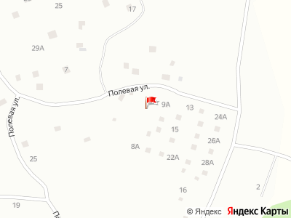
Представитель: INHAUS
Предлагаем уютный и современный дом площадью 127 кв. м. "под ключ".
Почему этот дом выбирают:
Экономия от 3 до 4 млн ₽ — льготная ипотека 6% (подходит сразу, без доплат).
Тепло зимой — утепление стен 200 мм + двухкамерные окна (счета за отопление будут минимальными).
Продумано для жизни — просторная кухня-гостиная 29,72 м² с выходом на террасу для семейных ужинов и приёма гостей.
Удобная и продуманная планировка, в которой хочется остаться:
— Хозяевам: собственная спальня с гардеробной и собственным санузлом, отдельная комната-кабинет.
— Детям: две отдельные комнаты-спальня
— Бонус: большая терраса, бойлерная/постирочная, сауна
Технология, которая не подведёт:
• Каркас Prefab
• Фундамент: железобетонные сваи
• Кровля- металлочерепица GRAND LINE — гарантия 50 лет.
• Профиль окон ламинирован снаружи — не выцветает, не надо красить.
ДОМ ПОДХОДИТ ПОД ИПОТЕКУ 6%!
Звоните прямо сейчас — ответим на все вопросы! Бесплатно поможем оформить ипотеку.
1289677
Телефоны: +7 967 843-95-49
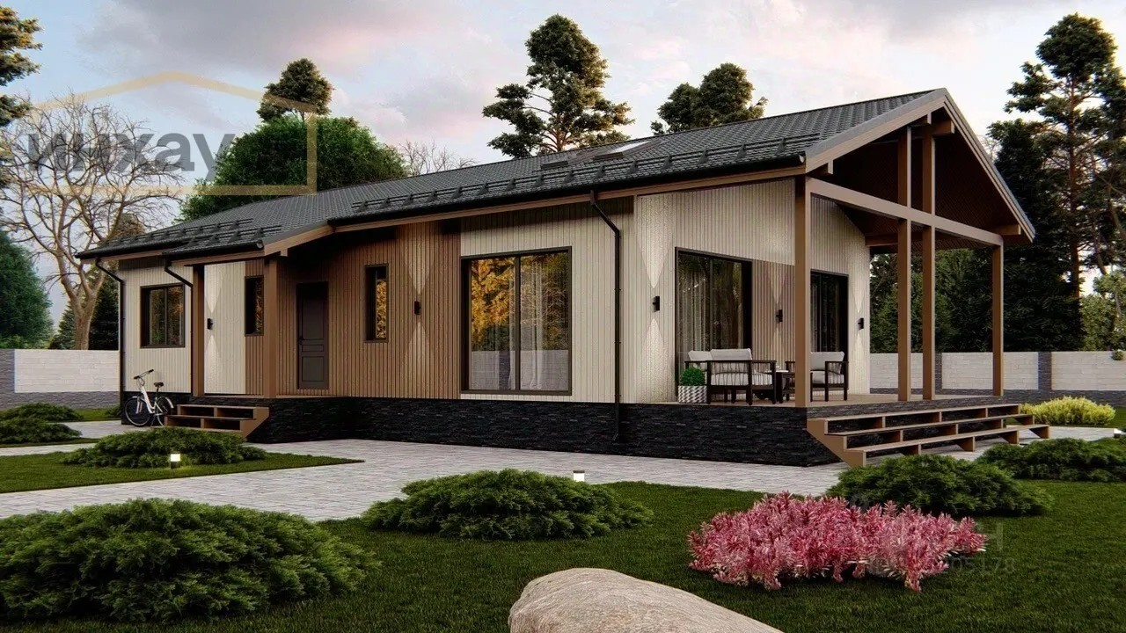 | 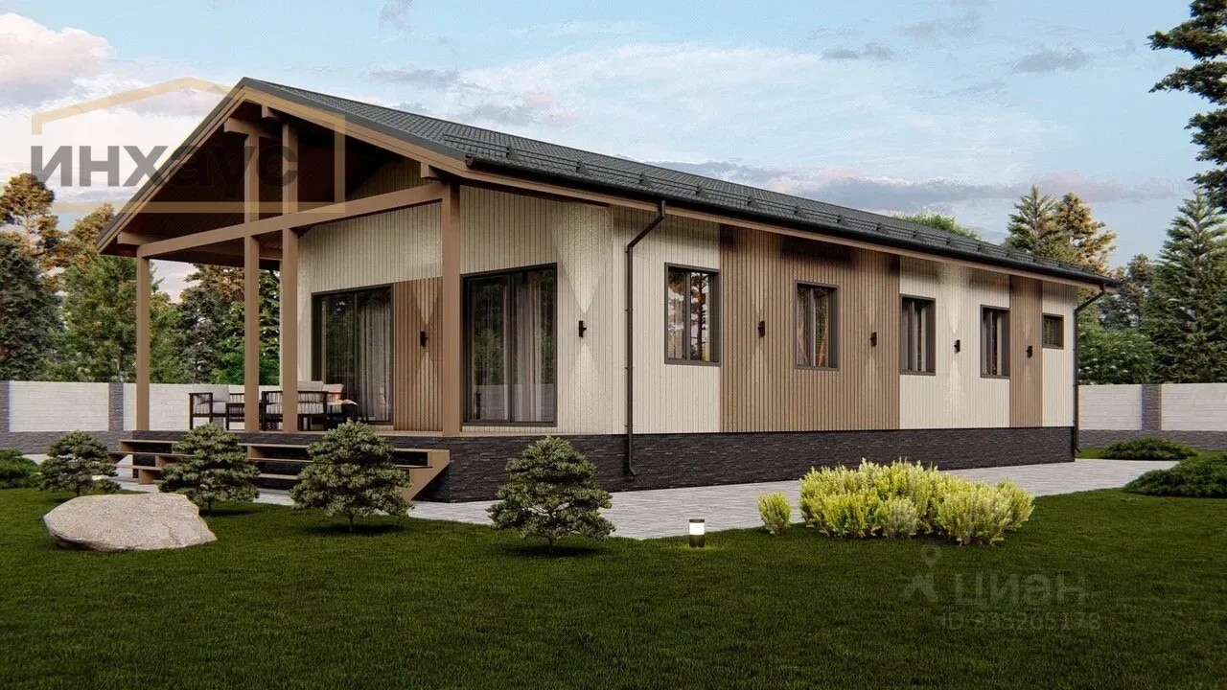
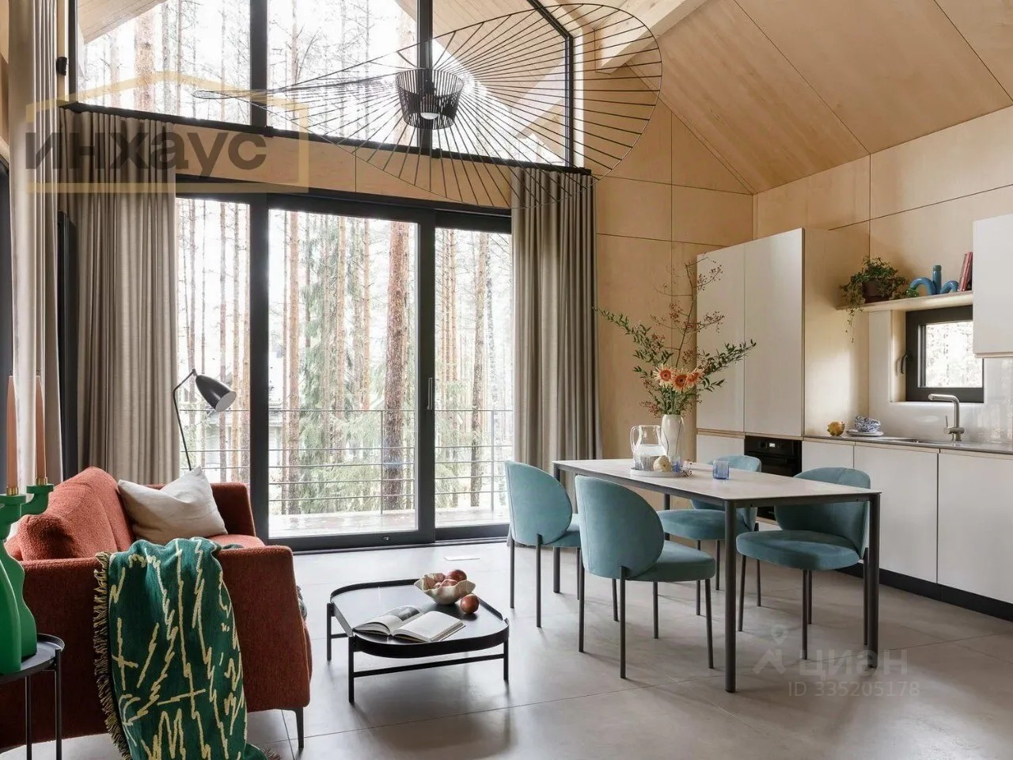 | 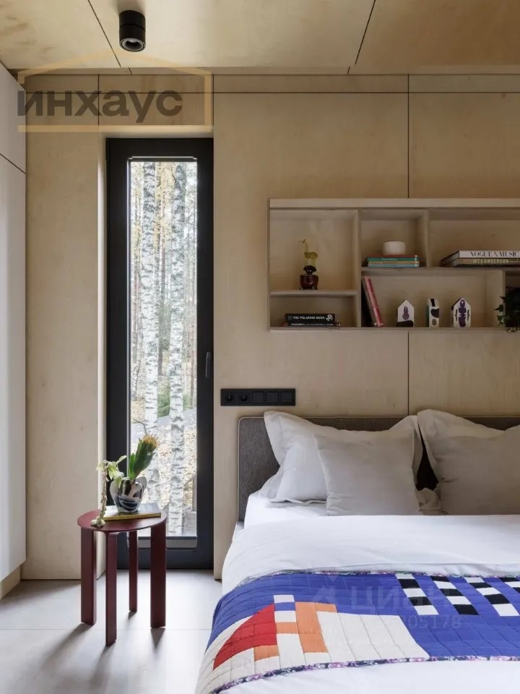
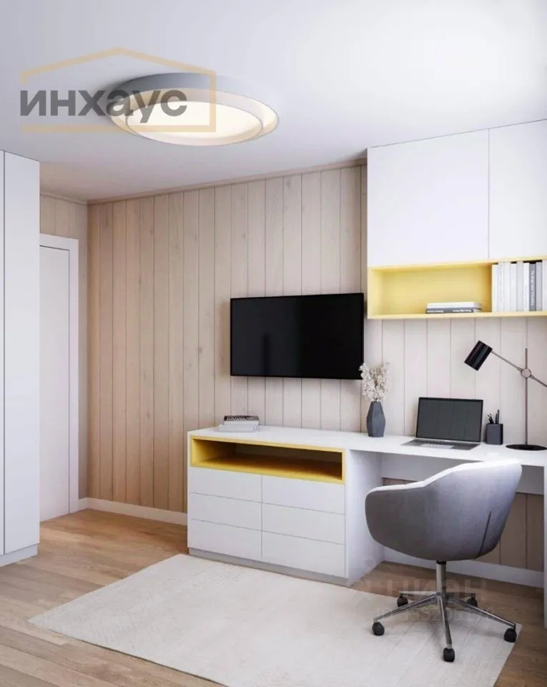 | 